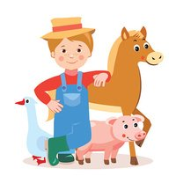
„Rok w gospodarstwie” – zabawa sensoryczna. Utrwalenie nazw prac wykonywanych przez rolnika. Dziecko siedzi plecami do rodzica. Rodzic opowiada o czynnościach wykonywanych przez rolnika i pokazuje jakie ruchy należy wykonać na plecach np. sieje zboże (delikatne uderzanie opuszkami palców), grabi liście (drapanie rozczapierzonymi palcami), przerzuca siano (uderzanie dłońmi złożonymi w łódeczkę), zbiera owoce (delikatne szczypanie) itp.
W załączniku ilustracje przedstawiające pracę rolnika https://drive.google.com/file/d/1sneg8tn_cZviY3Wv_jCibGyKcnLJEm8o/view?fbclid=IwAR3VszeA_G2PpycaAfAIh9UvS_oe77dC2bgPRJE5nW_YLMUB3Skk65zmZZA
Praca w KP3. Str 38 – przewidywanie następstw wydarzeń – rozwój wzrostu ziemniaka. Dzieci uzupełniają ilustrację nalepkami. Mówią, jak wygląda wzrost ziemniaków i czego roślina potrzebuje do wzrostu. Kolorują właściwe obrazki na dole.
Realizacja projektu edukacyjnego – zajęcia terenowe. Np„ Wycieczka do gospodarstwa agroturystycznego”. Rodzic organizując wycieczkę (samochodową, rowerową lub spacer) powinien pamiętać o tym, aby dziecko miało możliwość obserwacji prac polowych, prac w ogrodzie warzywnym, prac w sadzie, Może uda się zobaczyć czynności porządkowe u zwierząt, karmienie zwierząt lub wykorzystanie maszyn rolniczych. Dziecka zadaniem jest szukanie odpowiedzi na pytanie: Jak wygląda praca rolnika obecnie, a jak wyglądała dawniej?
Zachęcamy do obejrzenia filmu „Żniwa wczoraj i dziś”
https://www.youtube.com/watch?v=2PCSZqAZ1IM
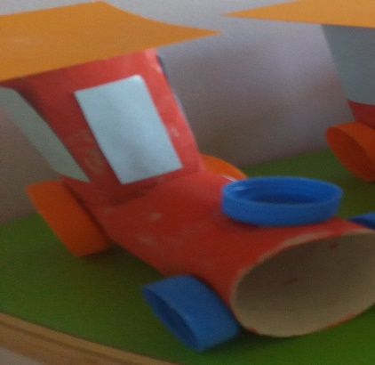
„Praca rolnika dawniej i dziś” – zabawa słownikowa. Dziecko powiada swoje wrażenia z wycieczki. Rodzic przypomina, że praca rolnika wymaga wiele wytrwałości.
„Traktor” – praca techniczna . Dziecko otrzymuje dwie rolki po papierze toaletowym, pięć nakrętek plastikowych, kolorowy papier, farby i pędzel, klej – najlepiej do klejenia na gorąco. Dzieci malują farbami rolki. Gdy rolki wyschną, dzieci nacinają jedną z nich w ten sposób, aby wsunąć w nią drugą rolkę pod kątem prostym (pionowa rolka jest kabiną kierowcy). Przyklejają do poziomej rolki koła i komin z nakrętek po butelkach. Z papieru kolorowego wycinają okna i daszek, naklejają je we właściwe miejsca na pionowej rolce
Prosimy o przygotowanie do wykonania zadania: 2 rolki po papierze toaletowym, 5 nakrętek plastikowych, kolorowy papier, farby i pędzel, klej – najlepiej do klejenia na gorąco

Zachęcamy do obejrzenia filmu „Mieszkańcy zagrody” https://www.facebook.com/blizejprzedszkola/videos/511843596904155

